GUIA DE EDUCAFIÓN FISICA – PSICOMOTRICIDAD
PREKINDER Y KINDER
Nombre:
Curso: |  | Fecha: | Semana 8
Objetivo: | Reconocer algunas habilidades locomotrices básicas y poder practicarlas en el hogar.

Objetivo (s): OAT 5: Comunicar el bienestar que le produce el movimiento, al ejercitar y recrear su cuerpo en forma habitual, con y sin implementos u obstáculos.
Contenidos: Comentar qué tipos de movimientos, posturas o desplazamientos prefiere realizar.
Objetivo de la semana: Con ayuda de sus padres los niños tienen que reconocer algunos deportes y colorear algunos ejemplos de estos.
Habilidad: Reconocer deportes, para ir aprendiendo de ellos y buscar alguna afición o pasatiempo.
¿QUE NECESITO SABER?
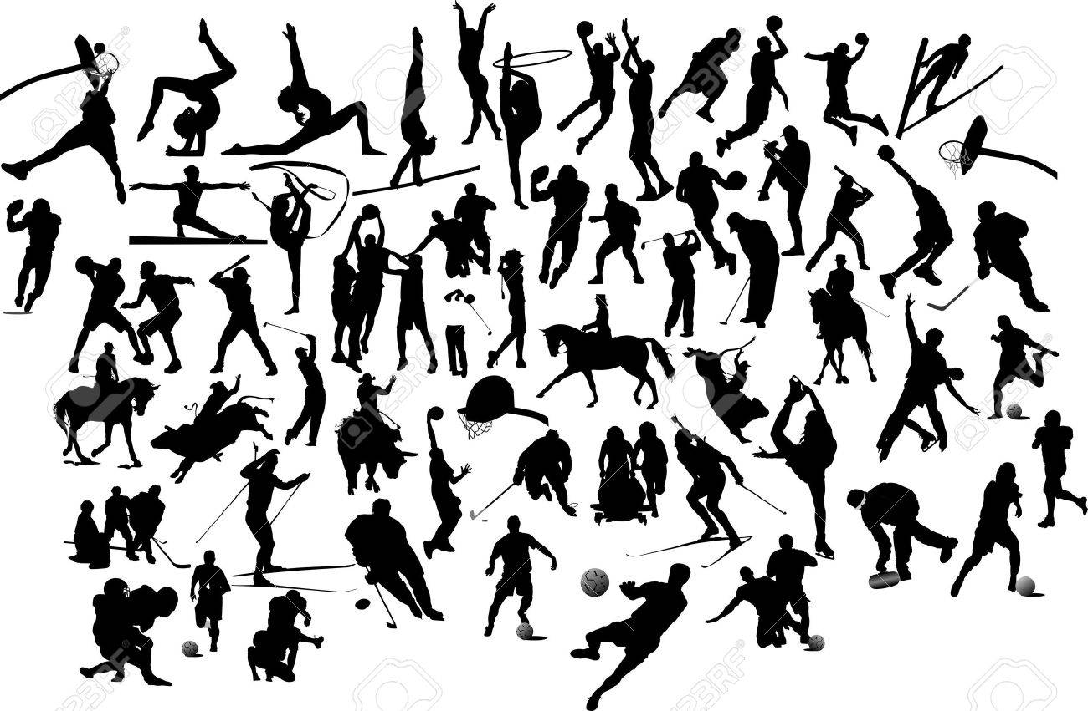
Deporte Colectivo: Los deportes colectivos son aquellos en los que existe cooperación entre dos o más compañeros y oposición a los deportistas contrarios, realizando una participación simultánea o alternativa de los jugadores, pudiendo compartir un espacio común y utilizar un objeto móvil.

“Dale a cada día la oportunidad de ser el mejor día de tu vida”
- Papitos, para empezar, conversen con sus hijos de todos los deportes que vimos en guías pasadas.
- Luego, haremos actividades respecto con deportes individuales y colaborativos.
Actividades:
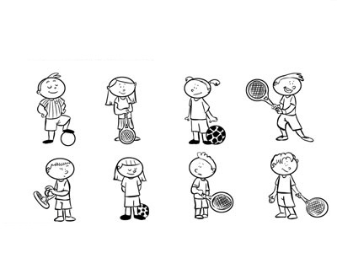
1.-Pinta de un color a todos los niños que practican fútbol, y de otro color a los niños que practican tenis.
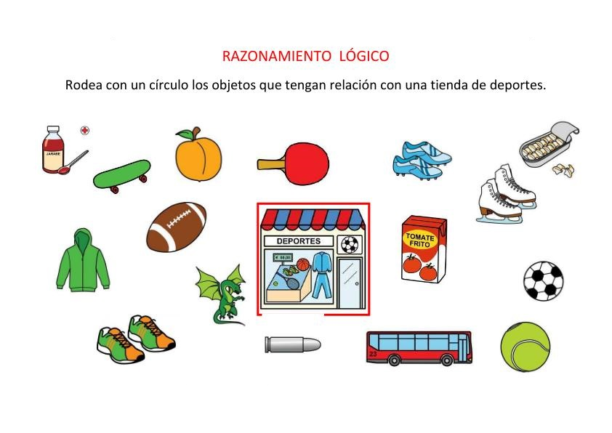
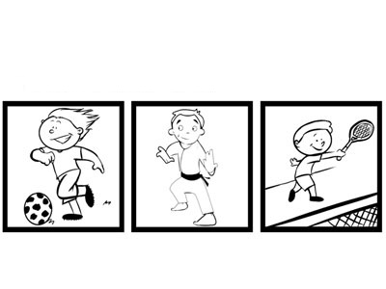
2.- Colorea la imagen que su deporte empiece con “F”
